2016 －2017 学年第 二 学期
组号：G17




校园新闻APP开发
可行性分析报告


实验课程名称 软件工程导论

专 业 班 级 软件工程1501

学 号 31501310 31501391 31501404

学 生 姓 名 奕吉 陈妍蓝 靳泽旭

实验指导老师 杨枨

文件状态：
文件状态： | 文件标识： | SE-2017-G17
[ √ ]:草稿 | 当前版本： | 3.0
[ ]:正式发布 | 作 者： | 陈妍蓝、奕吉、靳泽旭
[ ]:正在修改 | 完成日期： | 2017年05月28日

版本历史
版本/状态 | 作者 | 参与者 | 起止日期 | 备注
1.0 | 陈妍蓝、奕吉、靳泽旭 | 陈妍蓝、奕吉、靳泽旭 | 2017-03-14  至  2017-03-19 | 初步完成可行性分析报告
2.0 | 陈妍蓝、奕吉、靳泽旭 | 陈妍蓝、奕吉、靳泽旭 | 2017-04-01至2017-04-12 | 完善可行性分析中的三大可行性分析
3.0 | 陈妍蓝、奕吉、靳泽旭 | 陈妍蓝、奕吉、靳泽旭 | 2017-05-12至2017-05-26 | 完善可行性分析中的技术可行性。

目录
校园新闻APP开发 1
项目计划 1
文件状态： 2
目录 3
1 概述 4
1.1编写目的 4
1.2项目背景 4
1.3项目产品的主要用途 4
1.4 参考资料 4
2 可行性研究的前提 4
2.1 要求 4
2.2 目标 5
2.3 技术可行性分析 5
2.4 操作可行性分析 5
2.5经济可行性分析 5
3对现有的系统分析 5
3.1功能图 5
4可能存在的问题 6
4.1影响 6
4.1.1 对设备的影响 6
4.1.2 对软件的影响 6
4.1.3 对开发的影响 6
4.1.4 对经济开支的影响 6
4.2 局限性 6
5投资及效益分析 7
5.1投资成本 7
5.1.1 人工成本 7
5.1.2 开发工具成本 7
5.1.3 学习成本 7
6 社会因素方面的可能性 7
6.1 法律方面的可行性 7
6.2 使用方面的可行性 7
7 结论 7

1 概述

1.1编写目的
现在微信在中国越来越普及，大家关注的公众号也越来越多，有时为了帮个朋友，同学投个票就要关注一个，我们浙江大学城市学院计算分院所使用的公众号也涵盖其中。当我们想通过公众号来了解计算分院的事时，也需要越来越多的时间，而且学生用电脑上官网的也在逐渐减少。为了解决或缓解这些问题，我们期望做一个APP来解决或一定程度上的缓解。通过这个APP来更快更准确的了解计算分院中发生的大大小小的事。

1.2项目背景
- 所建议开发软件的名称：简易校园新闻APP/大城小事
- 提出者：奕吉，靳泽旭，陈妍蓝
开发者：奕吉，靳泽旭，陈妍蓝
用户：面向浙江大学城市学院计算分院学生
- 本项目系统同其他系统关系:在手机系统为Android的手机上运行
- 管理员在PC端可以进行后台管理。

1.3项目产品的主要用途
这个APP主要应用于学生了解学院举办的各种事项，比如举办的一些二课讲座，电脑节，竞赛信息等。

1.4 参考资料
《软件工程导论（第6版）》张海藩 牟永敏 编著 清华大学出版社 出版
学堂在线 软件工程（自主模式）清华大学刘强副教授授课

2 可行性研究的前提

2.1 要求
- 功能：能够实时的了解学院的相关事宜；
- 性能：要求性能稳定，不出现官网信息更新时，在规定时间内没有出现更新的情况；

2.2 目标
- 建立一个较为完善的信息通知平台；
- 方便学生对学院信息的了解，提高学生的效率；

2.3 技术可行性分析
该系统实现需要采用的技术有JAVA语言,Python语言，Android Studio,Axure RP等等。所需要的技术在之前的学习中已经有过接触，可行性较高。对普通用户来说我们将在Android Studio的IDE下编写APK文件，对管理者来说，web应用服务技术相对成熟，Python可以提供很多成熟的框架来搭建网站，因此现有技术相对成熟，通过自主学习及课堂知识可以实现。预计可以在期限内完成开发任务。

关键技术分析一：
查询类接口：通过客户端向服务器发起请求，访服务器中的数据库再返回给客户端。
推送类接口：服务端通知客户端，需要服务端向客户端发送消息。可以通过第三方平台推送及时新闻（阿里云推送）
操作类接口：后台能通过接口进行对用户，新闻进行增，删，改，查的操作。

关键技术分析二：
新闻爬虫，从学校计算学院官网爬取新闻信息。用python中的urlib2通过给定计算官网的起始网址发起请求，通过url管理器获得所有的新闻链接，通过网页下载器模块，获得网站的页面源文件，并通过第三方beautifulsoup解析源文件的标题，内容等，最后通过输出模块，显示获得的文件内容。

关键技术三：
后台与前端的交互。以登录模块为例子。在前端的表单（form）中设置一个Post请求函数。当前端用户输入账号密码时，将post请求和表单信息传递到后台，后台的处理登录的函数将获得的信息与数据库中的信息进行匹配，如果成功，则跳转到登录成功界面。如果失败，则输出错误信息。

2.4 操作可行性
该APP的操作方式属于大众型，易操作。现在很多大学生时时刻刻都带着手机，而且这个APP能带给学生很多的方便，能让学生一目了然地看到学院发生实事。对管理人员来说，操作简便。

2.5经济可行性分析
该系统的开发成本为我们小组3人在网上或书本上学习，所以开发成本基本为0，所以该APP开发成功后的所得即为经济效益。

3对现有的系统分析

3.1功能图
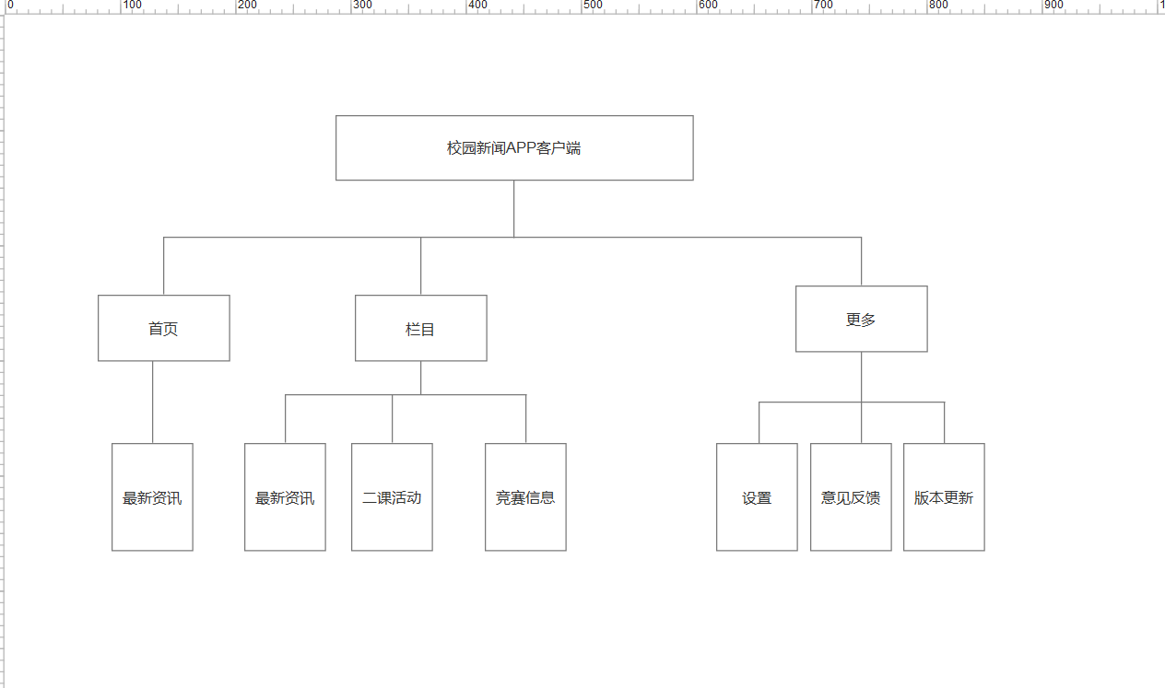

4可能存在的问题

4.1影响
在开发此软件是，预计会遇到影响包括以下几方面。

4.1.1 对设备的影响
需要的是系统是Android的手机，并且可以安装第三方的软件。
网站PC端

4.1.2 对软件的影响
需要落实是否符合本报告所列出的正版的软件环境，如果没有则视情况下载安装。

4.1.3 对开发的影响
- 为了支持该软件的开发，开发人员需在Windows XP以上的操作系统中安装：Microsoft office，rational系列工具，Microsoft project，VSS或者CVS，loadrunner，Axure RP;
- 为了建立较为完善的新闻内容，需要实时的收集学校的新闻（可从官网上查询）；
- 开发过程需要用户进行密切配合，明确需求；

4.1.4 对经济开支的影响
除了需要支付开发单位的有关费用外，每年还需支付一定的运行维护费用。

4.2 局限性
该软件只使用于浙江大学城市学院计算分院的学生使用，无法适用于不同分院的学生，更无法使用于整个计算分院的学生，针对此情况有必要与各个分院进行沟通，在在这个软件的基础上进行优化与创新来适应更多的分院。

5投资及效益分析

5.1投资成本

5.1.1 人工成本
本次开发项目的人工成本按照2015年的社平工资来计算，时薪为26.77小时，这样我们小组共有3人，每人每周预计9小时，本次项目长达16周，合计11564.64元；

5.1.2 开发工具成本
本次项目是校内作业，所以本次软件的开发工具均为网上的下载破解版本，开发工具成本为：0元；

5.1.3 学习成本
在书本或者网上学习，学习成本：0元；

6 社会因素方面的可能性

6.1 法律方面的可行性
合同责任：无
侵犯专利权：无
侵犯版权：无

6.2 使用方面的可行性
从使用人员来看：满足要求
从管理人员来看：满足要求

7 结论
经过组内人员一系列的讨论与分析，组内人员对待解决的问题取得一些基本的一致看法，使得该工程可以继续下去。

